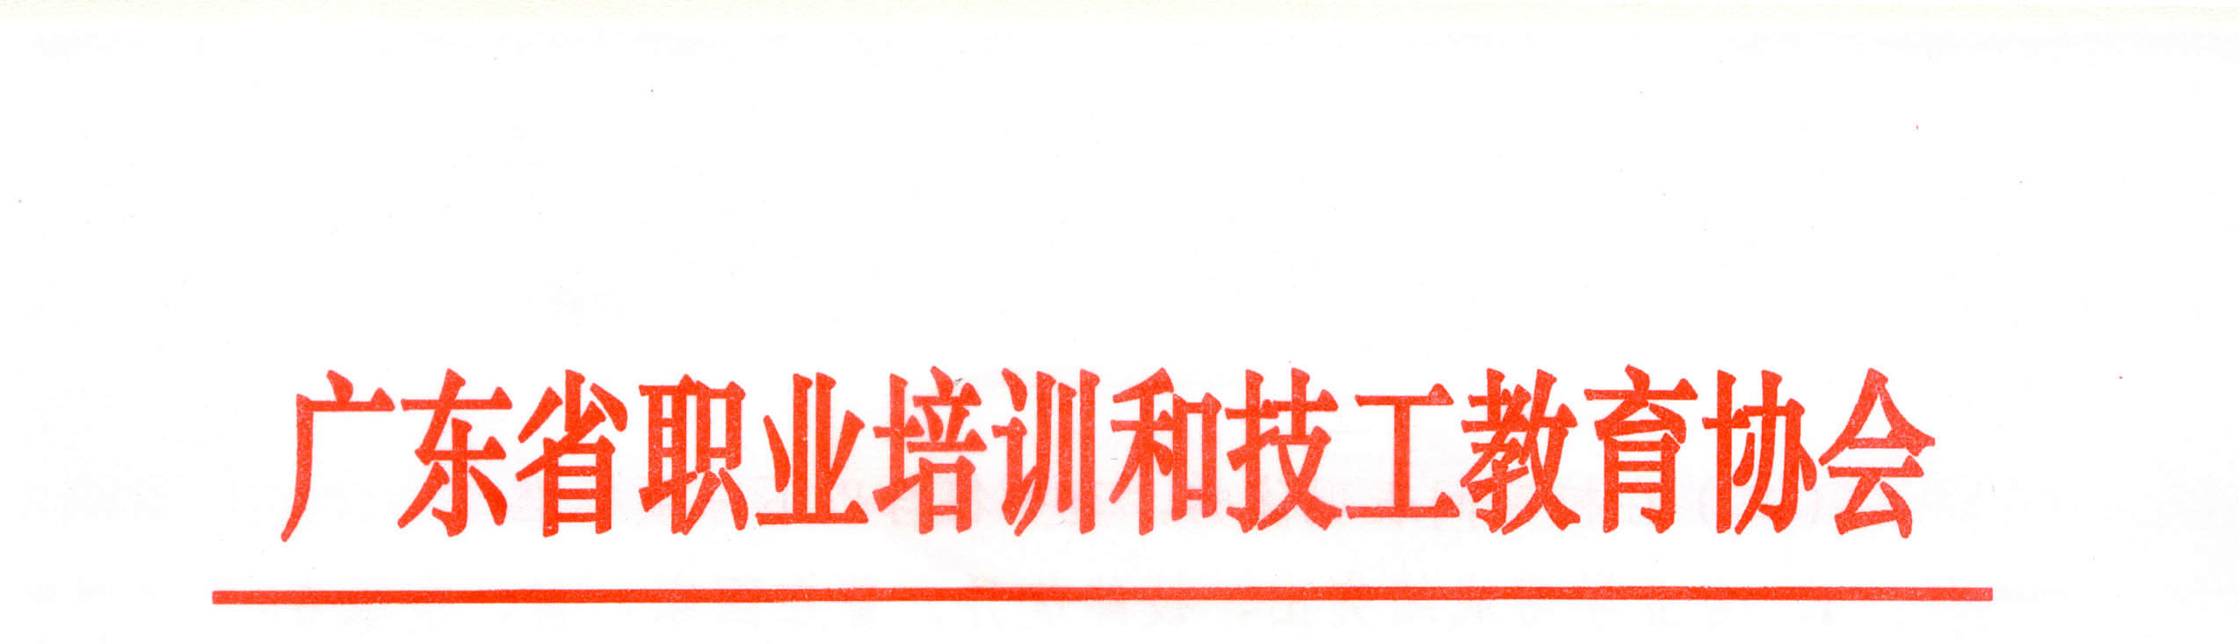

粤职协函〔2020〕32号

关于召开广东省职业培训和技工教育协会第四届
第三次会员代表大会暨成立二十周年大会的通知

各会员：
根据《广东省职业培训和技工教育协会章程》规定，兹定于2020年12月25日召开广东省职业培训和技工教育协会第四届第三次会员代表大会暨成立二十周年大会，现将有关事项通知如下：
一、会议时间、地点
会议时间：2020年12月25日（星期五）上午9: 00 - 12: 00
会议地点：广州市越秀区东风中路309号广东大厦三楼国际会议厅（广东大厦总台电话：020-83339933）
二、参会人员
1. 各会员单位负责人（代表）、个人会员；
2. 各副会长、特聘专家、监事长、监事；
3. 邀请部分相关单位领导、嘉宾。
三、会议主要内容
1. 欧真志会长总结回顾省职协成立二十周年、报告省职协2020年工作情况以及2021年工作计划；
2．审议2020年工作报告及2021年工作计划；
3．审议2020年财务报告；
4. 审议《广东省职业培训和技工教育协会章程》修改报告；
5. 审议新增特聘专家、新入会会员单位、个人会员；
6. 省人社厅副厅长杨红山讲话。
四、其它事项
（一）参会人员交通、食宿费用自理。
（二）请各会员单位于12月15日（星期二）前将参会回执发电子邮件至省职协秘书处，并请电话确认。
电子邮箱：gdpavt@163.com
（三）报到时间
1. 住宿人员于2020年12月24日下午14: 00后到广东大厦大堂签到。
2. 不住宿人员于2020年12月25日上午8: 30前到广东大厦大堂签到。
（四）会议统一安排自助工作餐，是否用餐，请在回执中注明。
（五）参会人员要按照疫情防控要求，签到时做好体温检测工作，在室内自觉佩戴口罩，认真做好疫情防控的相关工作。
（六）联系人
王泽瑜 020-83561161 13560255622
林冬花 020-83546289 13418098369
唐小波 020-83565124 18928799066

附件：参加会议回执



广东省职业培训和技工教育协会
二〇二〇年十二月八日
附件
参加会议回执

单位（盖章）：
姓名 |  | 职务 | 手机 |  | 是否住宿 |  | 备注
备注：1. 24日是否用工作晚餐： 是□ 否□ （统一安排）
2. 25日是否用工作早餐： 是□ 否□ （统一安排）
3. 25日是否用工作午餐： 是□ 否□ （统一安排）
4. 住宿如需单间请注明。
单位联系人 |  |  |  | 电话
备注：1. 此表可复制。
2. 请于2020年12月15日前将参会回执发电子邮件至省职协秘书处，电子邮箱：gdpavt@163.com。
3. 联系人：王泽瑜13560255622 林冬花 13418098369
唐小波18928799066
4. 如有随行司机请在“职务”一栏标明。
5. 用餐时间：（1）24日晚餐：18: 00-19: 30
（2）25日早餐：7: 30-8: 30 午餐：12: 00-13: 30

